Потапова Наталья Александровна
Якубовская Ульяна Сергеевна
Воспитатель БДОУ "Детский сад № 236" город Омск
Название: «Зимние забавы"

Зима – морозное время года, но в то же время очень интересное, забавное, способное подарить много игр и развлечений на свежем воздухе!
Для нас воспитателей всегда стоит задача как сделать зимнюю прогулку с детьми не только радостной, но и полезной. И вот мы решили провести проект «Зимние забавы». Целью которого является закрепление у детей знаний о зимних забавах, приобщение детей и родителей к здоровому образу жизни посредством проведения зимних забав, развлечений, игр.
С ребятами проводились беседы о зимних видах спорта, о том, как обезопасить себя во время катания на санках, ватрушках, коньках. Во время прогулок мы с ребятами разучили подвижные игры: «Снежки», «Снеговик», «Зимние забавы», «Зима пришла». А совместно с родителями провели активный отдых под названием «А ну ка, саночки!» Было очень интересно: родители на время как будто окунулись в детство, катали детей на санках, принимали участие в эстафетах, то родители болели за детей, то дети за родителей. Такие активные физические развлечения и игры способствуют укреплению здоровья и поднимают настроение!
В группе мы тоже не скучали: составляли интересные и смешные рассказы «Любимые зимние забавы». Рисовали рисунки на тему зимние забавы, лепили лыжника, делали аппликацию – коньки. Разучивали пальчиковые игры и физминутки о зимних видах спорта. В общем и настроение подняли и здоровье укрепили!
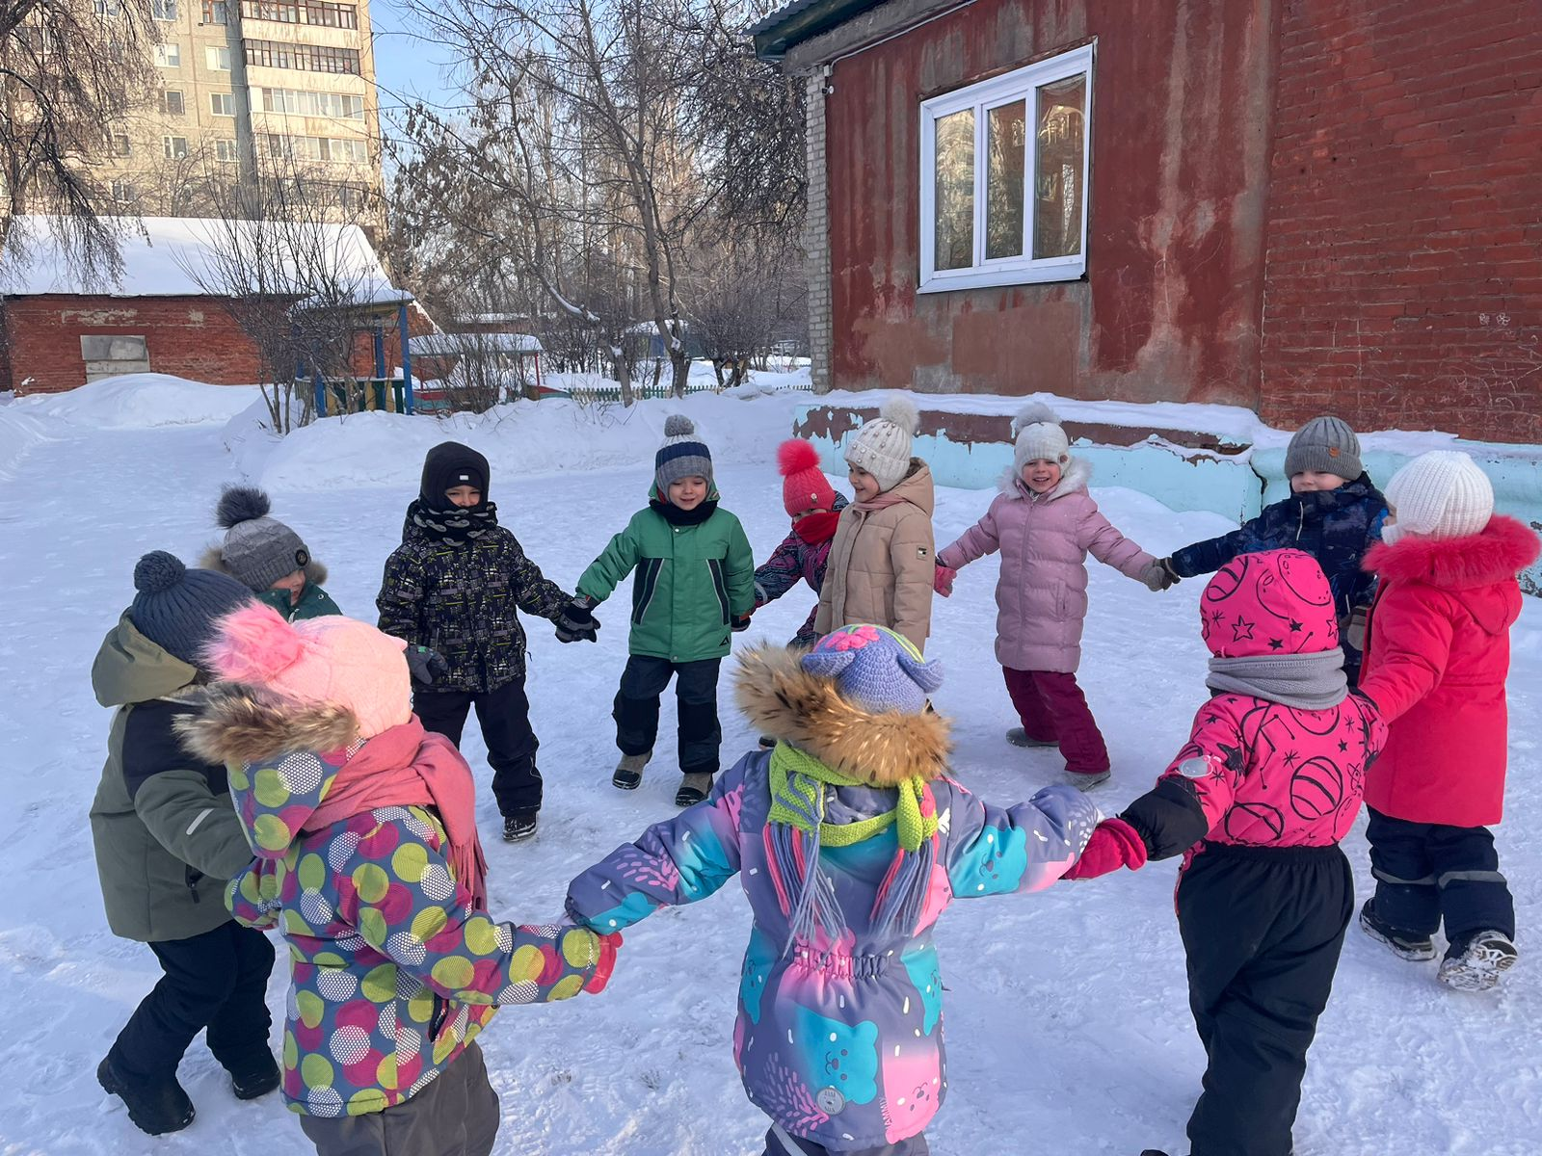 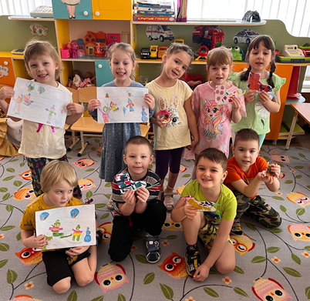
Спасибо за внимание!

